C

สงครามโลกครั้งที่สองไม่สามารถกำหนดจุดเริ่มต้นอย่างชี้ชัดแน่นอนได้ เพราะเป็นการไม่ยุติธรรมต่อประเทศใดประเทศหนึ่ง นักประวัติศาสตร์จึงเลือกหลายช่วงเวลาว่าเป็นจุดเริ่มต้นของสงครามโลกครั้งนี้แตกต่างกันไปตามแนวคิดของตน ซึ่งได้แก่ [เหตุการณ์ญี่ปุ่นบุกครองแมนจูเรีย](https://th.wikipedia.org/wiki/%E0%B8%81%E0%B8%B2%E0%B8%A3%E0%B8%9A%E0%B8%B8%E0%B8%81%E0%B8%84%E0%B8%A3%E0%B8%AD%E0%B8%87%E0%B9%81%E0%B8%A1%E0%B8%99%E0%B8%88%E0%B8%B9%E0%B9%80%E0%B8%A3%E0%B8%B5%E0%B8%A2%E0%B8%82%E0%B8%AD%E0%B8%87%E0%B8%8D%E0%B8%B5%E0%B9%88%E0%B8%9B%E0%B8%B8%E0%B9%88%E0%B8%99) ในปี [ค.ศ. 1931](https://th.wikipedia.org/wiki/%E0%B8%84.%E0%B8%A8._1931)[[44]](https://th.wikipedia.org/wiki/%E0%B8%AA%E0%B8%87%E0%B8%84%E0%B8%A3%E0%B8%B2%E0%B8%A1%E0%B9%82%E0%B8%A5%E0%B8%81%E0%B8%84%E0%B8%A3%E0%B8%B1%E0%B9%89%E0%B8%87%E0%B8%97%E0%B8%B5%E0%B9%88%E0%B8%AA%E0%B8%AD%E0%B8%87#cite_note-45)[[45]](https://th.wikipedia.org/wiki/%E0%B8%AA%E0%B8%87%E0%B8%84%E0%B8%A3%E0%B8%B2%E0%B8%A1%E0%B9%82%E0%B8%A5%E0%B8%81%E0%B8%84%E0%B8%A3%E0%B8%B1%E0%B9%89%E0%B8%87%E0%B8%97%E0%B8%B5%E0%B9%88%E0%B8%AA%E0%B8%AD%E0%B8%87#cite_note-46) [อิตาลีบุกครองเอธิโอเปีย](https://th.wikipedia.org/wiki/%E0%B8%AA%E0%B8%87%E0%B8%84%E0%B8%A3%E0%B8%B2%E0%B8%A1%E0%B8%AD%E0%B8%B4%E0%B8%95%E0%B8%B2%E0%B8%A5%E0%B8%B5-%E0%B8%AD%E0%B8%9A%E0%B8%B4%E0%B8%AA%E0%B8%8B%E0%B8%B4%E0%B9%80%E0%B8%99%E0%B8%B5%E0%B8%A2%E0%B8%84%E0%B8%A3%E0%B8%B1%E0%B9%89%E0%B8%87%E0%B8%97%E0%B8%B5%E0%B9%88%E0%B8%AA%E0%B8%AD%E0%B8%87) ในปี [ค.ศ. 1935](https://th.wikipedia.org/wiki/%E0%B8%84.%E0%B8%A8._1935)[[46]](https://th.wikipedia.org/wiki/%E0%B8%AA%E0%B8%87%E0%B8%84%E0%B8%A3%E0%B8%B2%E0%B8%A1%E0%B9%82%E0%B8%A5%E0%B8%81%E0%B8%84%E0%B8%A3%E0%B8%B1%E0%B9%89%E0%B8%87%E0%B8%97%E0%B8%B5%E0%B9%88%E0%B8%AA%E0%B8%AD%E0%B8%87#cite_note-47)[[47]](https://th.wikipedia.org/wiki/%E0%B8%AA%E0%B8%87%E0%B8%84%E0%B8%A3%E0%B8%B2%E0%B8%A1%E0%B9%82%E0%B8%A5%E0%B8%81%E0%B8%84%E0%B8%A3%E0%B8%B1%E0%B9%89%E0%B8%87%E0%B8%97%E0%B8%B5%E0%B9%88%E0%B8%AA%E0%B8%AD%E0%B8%87#cite_note-48)[[48]](https://th.wikipedia.org/wiki/%E0%B8%AA%E0%B8%87%E0%B8%84%E0%B8%A3%E0%B8%B2%E0%B8%A1%E0%B9%82%E0%B8%A5%E0%B8%81%E0%B8%84%E0%B8%A3%E0%B8%B1%E0%B9%89%E0%B8%87%E0%B8%97%E0%B8%B5%E0%B9%88%E0%B8%AA%E0%B8%AD%E0%B8%87#cite_note-49) ซึ่งนำไปสู่การล่มสลายของ[สันนิบาติชาติ](https://th.wikipedia.org/wiki/%E0%B8%AA%E0%B8%B1%E0%B8%99%E0%B8%99%E0%B8%B4%E0%B8%9A%E0%B8%B2%E0%B8%95%E0%B8%B4%E0%B8%8A%E0%B8%B2%E0%B8%95%E0%B8%B4" \o "สันนิบาติชาติ)[[49]](https://th.wikipedia.org/wiki/%E0%B8%AA%E0%B8%87%E0%B8%84%E0%B8%A3%E0%B8%B2%E0%B8%A1%E0%B9%82%E0%B8%A5%E0%B8%81%E0%B8%84%E0%B8%A3%E0%B8%B1%E0%B9%89%E0%B8%87%E0%B8%97%E0%B8%B5%E0%B9%88%E0%B8%AA%E0%B8%AD%E0%B8%87#cite_note-Barker-159-50) [สงครามจีน-ญี่ปุ่นครั้งที่สอง](https://th.wikipedia.org/wiki/%E0%B8%AA%E0%B8%87%E0%B8%84%E0%B8%A3%E0%B8%B2%E0%B8%A1%E0%B8%88%E0%B8%B5%E0%B8%99-%E0%B8%8D%E0%B8%B5%E0%B9%88%E0%B8%9B%E0%B8%B8%E0%B9%88%E0%B8%99%E0%B8%84%E0%B8%A3%E0%B8%B1%E0%B9%89%E0%B8%87%E0%B8%97%E0%B8%B5%E0%B9%88%E0%B8%AA%E0%B8%AD%E0%B8%87) ในปี [ค.ศ. 1937](https://th.wikipedia.org/wiki/%E0%B8%84.%E0%B8%A8._1937)[[50]](https://th.wikipedia.org/wiki/%E0%B8%AA%E0%B8%87%E0%B8%84%E0%B8%A3%E0%B8%B2%E0%B8%A1%E0%B9%82%E0%B8%A5%E0%B8%81%E0%B8%84%E0%B8%A3%E0%B8%B1%E0%B9%89%E0%B8%87%E0%B8%97%E0%B8%B5%E0%B9%88%E0%B8%AA%E0%B8%AD%E0%B8%87#cite_note-51)[[51]](https://th.wikipedia.org/wiki/%E0%B8%AA%E0%B8%87%E0%B8%84%E0%B8%A3%E0%B8%B2%E0%B8%A1%E0%B9%82%E0%B8%A5%E0%B8%81%E0%B8%84%E0%B8%A3%E0%B8%B1%E0%B9%89%E0%B8%87%E0%B8%97%E0%B8%B5%E0%B9%88%E0%B8%AA%E0%B8%AD%E0%B8%87#cite_note-52) [เยอรมนีบุกครองโปแลนด์](https://th.wikipedia.org/wiki/%E0%B8%81%E0%B8%B2%E0%B8%A3%E0%B8%9A%E0%B8%B8%E0%B8%81%E0%B8%84%E0%B8%A3%E0%B8%AD%E0%B8%87%E0%B9%82%E0%B8%9B%E0%B9%81%E0%B8%A5%E0%B8%99%E0%B8%94%E0%B9%8C) ในปี [ค.ศ. 1939](https://th.wikipedia.org/wiki/%E0%B8%84.%E0%B8%A8._1939) ซึ่งนักประวัติศาสตร์ส่วนใหญ่ถือเป็นจุดเริ่มต้นของสงคราม[[52]](https://th.wikipedia.org/wiki/%E0%B8%AA%E0%B8%87%E0%B8%84%E0%B8%A3%E0%B8%B2%E0%B8%A1%E0%B9%82%E0%B8%A5%E0%B8%81%E0%B8%84%E0%B8%A3%E0%B8%B1%E0%B9%89%E0%B8%87%E0%B8%97%E0%B8%B5%E0%B9%88%E0%B8%AA%E0%B8%AD%E0%B8%87" \l "cite_note-53)[[53]](https://th.wikipedia.org/wiki/%E0%B8%AA%E0%B8%87%E0%B8%84%E0%B8%A3%E0%B8%B2%E0%B8%A1%E0%B9%82%E0%B8%A5%E0%B8%81%E0%B8%84%E0%B8%A3%E0%B8%B1%E0%B9%89%E0%B8%87%E0%B8%97%E0%B8%B5%E0%B9%88%E0%B8%AA%E0%B8%AD%E0%B8%87#cite_note-54)[[54]](https://th.wikipedia.org/wiki/%E0%B8%AA%E0%B8%87%E0%B8%84%E0%B8%A3%E0%B8%B2%E0%B8%A1%E0%B9%82%E0%B8%A5%E0%B8%81%E0%B8%84%E0%B8%A3%E0%B8%B1%E0%B9%89%E0%B8%87%E0%B8%97%E0%B8%B5%E0%B9%88%E0%B8%AA%E0%B8%AD%E0%B8%87#cite_note-%E0%B8%AA%E0%B8%87%E0%B8%84%E0%B8%A3%E0%B8%B2%E0%B8%A1%E0%B9%82%E0%B8%A5%E0%B8%81%E0%B8%84%E0%B8%A3%E0%B8%B1%E0%B9%89%E0%B8%87%E0%B8%97%E0%B8%B5%E0%B9%88%E0%B8%AA%E0%B8%AD%E0%B8%871-55) ญี่ปุ่น[โจมตีที่เพิร์ลฮาร์เบอร์](https://th.wikipedia.org/wiki/%E0%B8%81%E0%B8%B2%E0%B8%A3%E0%B9%82%E0%B8%88%E0%B8%A1%E0%B8%95%E0%B8%B5%E0%B9%80%E0%B8%9E%E0%B8%B4%E0%B8%A3%E0%B9%8C%E0%B8%A5%E0%B8%AE%E0%B8%B2%E0%B8%A3%E0%B9%8C%E0%B9%80%E0%B8%9A%E0%B8%AD%E0%B8%A3%E0%B9%8C" \o "การโจมตีเพิร์ลฮาร์เบอร์) ในปี [ค.ศ. 1941](https://th.wikipedia.org/wiki/%E0%B8%84.%E0%B8%A8._1941) และ[เยอรมนีบุกครองสหภาพโซเวียต](https://th.wikipedia.org/wiki/%E0%B8%9B%E0%B8%8F%E0%B8%B4%E0%B8%9A%E0%B8%B1%E0%B8%95%E0%B8%B4%E0%B8%81%E0%B8%B2%E0%B8%A3%E0%B8%9A%E0%B8%B2%E0%B8%A3%E0%B9%8C%E0%B8%9A%E0%B8%B2%E0%B8%A3%E0%B8%AD%E0%B8%AA%E0%B8%8B%E0%B8%B2" \o "ปฏิบัติการบาร์บารอสซา) ในปี [ค.ศ. 1941](https://th.wikipedia.org/wiki/%E0%B8%84.%E0%B8%A8._1941)[[54]](https://th.wikipedia.org/wiki/%E0%B8%AA%E0%B8%87%E0%B8%84%E0%B8%A3%E0%B8%B2%E0%B8%A1%E0%B9%82%E0%B8%A5%E0%B8%81%E0%B8%84%E0%B8%A3%E0%B8%B1%E0%B9%89%E0%B8%87%E0%B8%97%E0%B8%B5%E0%B9%88%E0%B8%AA%E0%B8%AD%E0%B8%87#cite_note-%E0%B8%AA%E0%B8%87%E0%B8%84%E0%B8%A3%E0%B8%B2%E0%B8%A1%E0%B9%82%E0%B8%A5%E0%B8%81%E0%B8%84%E0%B8%A3%E0%B8%B1%E0%B9%89%E0%B8%87%E0%B8%97%E0%B8%B5%E0%B9%88%E0%B8%AA%E0%B8%AD%E0%B8%871-55) และยังมีนักเขียนบางคนให้ความเห็นว่า สงครามโลกครั้งที่สองเป็นสงครามครั้งเดียวกันกับสงครามโลกครั้งที่หนึ่งด้วยซ้ำไป[[55]](https://th.wikipedia.org/wiki/%E0%B8%AA%E0%B8%87%E0%B8%84%E0%B8%A3%E0%B8%B2%E0%B8%A1%E0%B9%82%E0%B8%A5%E0%B8%81%E0%B8%84%E0%B8%A3%E0%B8%B1%E0%B9%89%E0%B8%87%E0%B8%97%E0%B8%B5%E0%B9%88%E0%B8%AA%E0%B8%AD%E0%B8%87" \l "cite_note-%E0%B8%AA%E0%B8%84%E0%B8%A52-56) (ใช้คำว่า "[สงครามกลางเมืองยุโรป](https://th.wikipedia.org/wiki/%E0%B8%AA%E0%B8%87%E0%B8%84%E0%B8%A3%E0%B8%B2%E0%B8%A1%E0%B8%81%E0%B8%A5%E0%B8%B2%E0%B8%87%E0%B9%80%E0%B8%A1%E0%B8%B7%E0%B8%AD%E0%B8%87%E0%B8%A2%E0%B8%B8%E0%B9%82%E0%B8%A3%E0%B8%9B" \o "สงครามกลางเมืองยุโรป)" หรือ "[สงครามสามสิบปีครั้งที่สอง](https://th.wikipedia.org/wiki/%E0%B8%AA%E0%B8%87%E0%B8%84%E0%B8%A3%E0%B8%B2%E0%B8%A1%E0%B8%AA%E0%B8%B2%E0%B8%A1%E0%B8%AA%E0%B8%B4%E0%B8%9A%E0%B8%9B%E0%B8%B5%E0%B8%84%E0%B8%A3%E0%B8%B1%E0%B9%89%E0%B8%87%E0%B8%97%E0%B8%B5%E0%B9%88%E0%B8%AA%E0%B8%AD%E0%B8%87" \o "สงครามสามสิบปีครั้งที่สอง)"[[56]](https://th.wikipedia.org/wiki/%E0%B8%AA%E0%B8%87%E0%B8%84%E0%B8%A3%E0%B8%B2%E0%B8%A1%E0%B9%82%E0%B8%A5%E0%B8%81%E0%B8%84%E0%B8%A3%E0%B8%B1%E0%B9%89%E0%B8%87%E0%B8%97%E0%B8%B5%E0%B9%88%E0%B8%AA%E0%B8%AD%E0%B8%87#cite_note-57)[[57]](https://th.wikipedia.org/wiki/%E0%B8%AA%E0%B8%87%E0%B8%84%E0%B8%A3%E0%B8%B2%E0%B8%A1%E0%B9%82%E0%B8%A5%E0%B8%81%E0%B8%84%E0%B8%A3%E0%B8%B1%E0%B9%89%E0%B8%87%E0%B8%97%E0%B8%B5%E0%B9%88%E0%B8%AA%E0%B8%AD%E0%B8%87#cite_note-58)) อย่างไรก็ตาม ในตำราส่วนใหญ่มักถือว่าสงครามโลกครั้งที่สองเริ่มขึ้นเมื่อวันที่ 1 กันยายน ค.ศ. 1939 และยุติเมื่อวันที่ 2 กันยายน ค.ศ. 1945

นอกเหนือจากนั้น สงครามโลกครั้งที่สองยังมีกำหนดเวลาสิ้นสุดแตกต่างกันเช่นกัน บ้างก็นับที่การประกาศสัญญาสงบศึกเมื่อวันที่ 14 สิงหาคม ค.ศ. 1945 มากกว่าการยอมจำนนอย่างเป็นทางการเมือ่วันที่ 2 กันยายน ค.ศ. 1945; บางประเทศในทวีปยุโรปยึดเอา[วันแห่งชัยชนะในทวีปยุโรป](https://th.wikipedia.org/wiki/%E0%B8%A7%E0%B8%B1%E0%B8%99%E0%B9%81%E0%B8%AB%E0%B9%88%E0%B8%87%E0%B8%8A%E0%B8%B1%E0%B8%A2%E0%B8%8A%E0%B8%99%E0%B8%B0%E0%B9%83%E0%B8%99%E0%B8%97%E0%B8%A7%E0%B8%B5%E0%B8%9B%E0%B8%A2%E0%B8%B8%E0%B9%82%E0%B8%A3%E0%B8%9B" \o "วันแห่งชัยชนะในทวีปยุโรป) (8 พฤษภาคม ค.ศ. 1945) เป็นสำคัญ แต่ว่า [สนธิสัญญาสันติภาพกับประเทศญี่ปุ่น](https://th.wikipedia.org/wiki/%E0%B8%AA%E0%B8%99%E0%B8%98%E0%B8%B4%E0%B8%AA%E0%B8%B1%E0%B8%8D%E0%B8%8D%E0%B8%B2%E0%B8%8B%E0%B8%B2%E0%B8%99%E0%B8%9F%E0%B8%A3%E0%B8%B2%E0%B8%99%E0%B8%8B%E0%B8%B4%E0%B8%AA%E0%B9%82%E0%B8%81)ก็ยังไม่ได้มีการลงนามจนกระทั่งปี [ค.ศ. 1951](https://th.wikipedia.org/wiki/%E0%B8%84.%E0%B8%A8._1951)

สำหรับประเทศไทยนั้น เราได้เข้าร่วมสงครามโลกครั้งที่สอง เป็นเพียงประเทศเดียวในทวีปเอเชียและแปซิฟิกไม่นับรวมญี่ปุ่น ที่เข้าร่วมกับพวกอักษะ สาเหตุการเข้าร่วมนั้น สืบเนื่องมาจากการล่าอาณานิคมของชาติตะวันตกในสมัย รัชกาลที่ 5 ทุกประเทศในฝั่งทะเลแปซิฟิกและทะเลอันดามัน ถูกเป็นเมืองขึ้นกันหมด เหลือแต่ไทยและญี่ปุ่นเท่านั้น และจากการที่สยามโดนยึดดินแดนรอบนอกส่วนต่างๆ (ซึ่งเดิมเป็นของไทย)เช่น เขมร ลาว บางส่วนของพม่า บางส่วนของจีน และส่วนเหนือของมาเลเซีย ที่ครั้งหนึ่งเคยเป็นของสยาม ทำให้เกิดความรู้สึกชาตินิยมขึ้นมา ประกอบกับเผด็จการจอมพล ป. พิบูลสงคราม ที่ต้องการนำส่วนที่เคยเสียไปกลับคืนมา จึงทำให้เราโจมตีอินโดจีนของฝรั่งเศส เราจึงร่วมกับฝ่ายญี่ปุ่น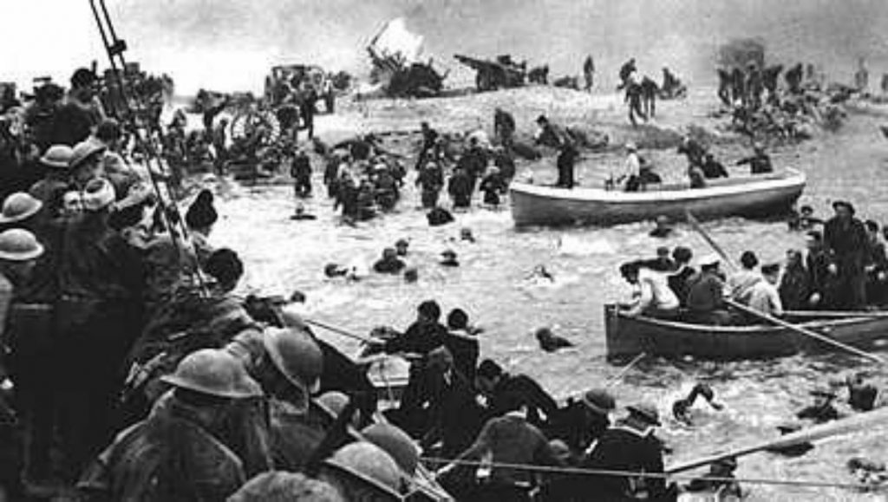

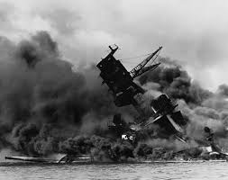

สงครามโลกครั้งที่ 2

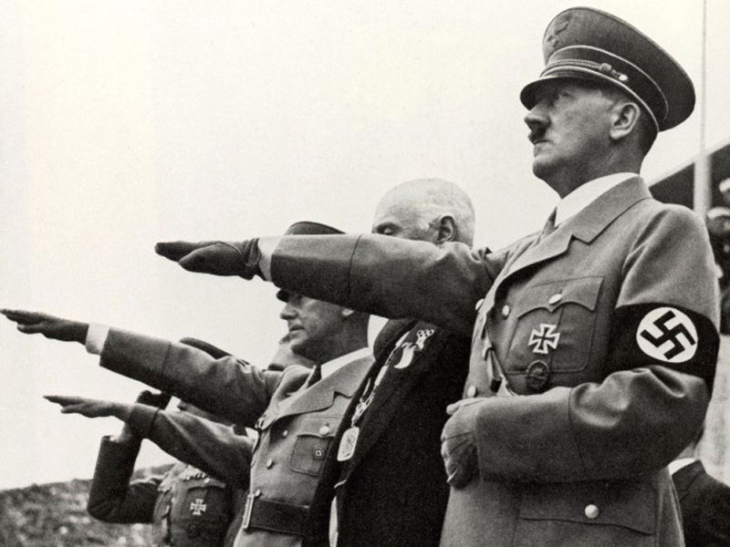

เสนอ ครูสงเกตุ ทองขัด

จัดทำโดย

ด.ช...............

ป...... เลขที่ ............

C

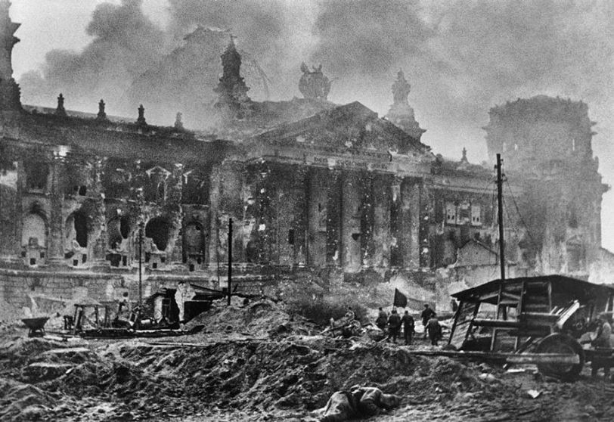

**สงครามโลกครั้งที่ 2**[[4]](http://wiki.kpi.ac.th/index.php?title=%E0%B8%AA%E0%B8%87%E0%B8%84%E0%B8%A3%E0%B8%B2%E0%B8%A1%E0%B9%82%E0%B8%A5%E0%B8%81%E0%B8%84%E0%B8%A3%E0%B8%B1%E0%B9%89%E0%B8%87%E0%B8%97%E0%B8%B5%E0%B9%88_2#_ftn4)

          ประเทศฝ่ายสัมพันธมิตรได้รับชัยชนะเหนือประเทศฝ่ายอักษะอย่างต่อเนื่องนับตั้งแต่ ค.ศ. 1942 เริ่มจากการที่กองทัพฝ่ายสัมพันธมิตรสามารถยกพลขึ้นบกที่เกาะซิซิลี ประเทศอิตาลี แล้วต่อมาได้คืบหน้าสู่คาบสมุทรอิตาลีทำให้อิตาลีต้องยอมแพ้ต่อฝ่ายสัมพันธมิตร  ในช่วงกลางปี 1944-ต้นปี 1945 กองทัพฝ่ายสัมพันธมิตรได้รุกคืบหน้าจากหาดนอร์มังดีในประเทศฝรั่งเศสขยับเข้าใกล้กรุงเบอร์ลิน เมืองหลวงของเยอรมนี มากขึ้นๆจนสามารถบุกเข้าสู่กรุงเบอร์ลินได้ ฮิตเลอร์ ผู้นำของเยอรมนีเห็นว่ากองทัพของเยอรมนีจะแพ้ต่อกองทัพของฝ่ายสัมพันธมิตร ดังนั้นฮิตเลอร์จึงตัดสินใจยิงตัวตาย หลังจากนั้นเยอรมนีได้ยอมแพ้อย่างไม่มีเงื่อนไข

          อย่างไรก็ตามสงครามโลกครั้งที่ 2 สิ้นสุดลงอย่างแท้จริงหลังจากกองทัพสหรัฐอเมริกาได้ทิ้งระเบิดปรมาณูที่เมืองฮิโรชิมาในวันที่ 6 สิงหาคม ค.ศ. 1945 และที่เมืองนางาซากิ ในวันที่ 9 สิงหาคม ศกเดียวกัน นำไปสู่การประกาศยอมแพ้สงครามญี่ปุ่น

          สงครามโลกครั้งที่ 2 สร้างความสูญเสียให้แก่ผู้คนจำนานมาก มีผู้เสียชีวิตจากสงครามครั้งนี้ประมาณ 15 ล้านคน เกิดความสูญเสียทางเศรษฐกิจคิดเป็นมูลค่าประมาณ 1.6 พันล้านดอลลาร์สหรัฐ

          นอกจากความสูญเสียของผู้คนและความสูญเสียทางเศรษฐกิจที่กล่าวมาแล้ว ผลที่เกิดขึ้นจากสงครามโลกครั้งที่ 2 อีกด้านหนึ่งคือ ในสงครามครั้งนี้มีการพัฒนาอาวุธใหม่ทางการทหาร เช่น จรวด เครื่องบินขับไล่ที่ใช้เครื่องยนต์เจ็ต ระเบิดปรมาณู รวมทั้งเกิดการกำหนด[หลักนิยมทางทหาร](http://wiki.kpi.ac.th/index.php?title=%E0%B8%AB%E0%B8%A5%E0%B8%B1%E0%B8%81%E0%B8%99%E0%B8%B4%E0%B8%A2%E0%B8%A1%E0%B8%97%E0%B8%B2%E0%B8%87%E0%B8%97%E0%B8%AB%E0%B8%B2%E0%B8%A3&action=edit&redlink=1" \o "หลักนิยมทางทหาร (ไม่มีหน้า)) (Military Doctrine) เพื่อการใช้อาวุธในสงครามเป็นไปอย่างมีประสิทธิภาพ เช่น แนวคิดและหลักการทางยุทธวิธีในการใช้กำลังรถถังและยานเกราะพร้อมกับการสนับสนุนทางอากาศ หลักการทิ้งระเบิดทางยุทธศาสตร์ หลักการยกพลขึ้นบก

          ขณะเดียวกันเทคโนโลยีบางอย่างที่คิดค้นขึ้นเพื่อใช้ในการรบ ต่อมาได้ถูกนำมาใช้ประโยชน์ในทางสร้างสรรค์ เช่น พลังงานปรมาณู ที่มีการนำมาใช้ประโยชน์ด้านอุตสาหกรรม เกษตรกรรม ประโยชน์ทางการแพทย์

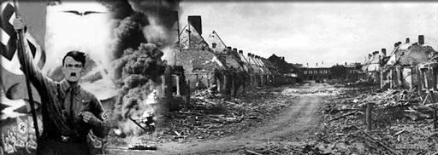

สงครามยุติลงด้วยชัยชนะของฝ่ายสัมพันธมิตร ผลของสงครามได้เปลี่ยนแปลงการวางแนวทางการเมืองและโครงสร้างสังคมของโลก [สหประชาชาติ](https://th.wikipedia.org/wiki/%E0%B8%AA%E0%B8%AB%E0%B8%9B%E0%B8%A3%E0%B8%B0%E0%B8%8A%E0%B8%B2%E0%B8%8A%E0%B8%B2%E0%B8%95%E0%B8%B4)ถูกสถาปนาขึ้น เพื่อส่งเสริมความร่วมมือระหว่างประเทศและเพื่อป้องกันความขัดแย้งในอนาคต สหรัฐอเมริกากับสหภาพโซเวียตก้าวเป็น[อภิมหาอำนาจ](https://th.wikipedia.org/wiki/%E0%B8%AD%E0%B8%A0%E0%B8%B4%E0%B8%A1%E0%B8%AB%E0%B8%B2%E0%B8%AD%E0%B8%B3%E0%B8%99%E0%B8%B2%E0%B8%88" \o ")ของโลกอันเป็นคู่ปรปักษ์กัน นำไปสู่ความขัดแย้งบนเวทีแห่ง[สงครามเย็น](https://th.wikipedia.org/wiki/%E0%B8%AA%E0%B8%87%E0%B8%84%E0%B8%A3%E0%B8%B2%E0%B8%A1%E0%B9%80%E0%B8%A2%E0%B9%87%E0%B8%99" \o "สงครามเย็น) ซึ่งได้ดำเนินต่อมาอีก 46 ปีหลังสงคราม ขณะเดียวกัน การยอมรับหลักการ[การกำหนดการปกครองด้วยตนเอง](https://th.wikipedia.org/wiki/%E0%B8%81%E0%B8%B2%E0%B8%A3%E0%B8%81%E0%B8%B3%E0%B8%AB%E0%B8%99%E0%B8%94%E0%B8%81%E0%B8%B2%E0%B8%A3%E0%B8%9B%E0%B8%81%E0%B8%84%E0%B8%A3%E0%B8%AD%E0%B8%87%E0%B8%94%E0%B9%89%E0%B8%A7%E0%B8%A2%E0%B8%95%E0%B8%99%E0%B9%80%E0%B8%AD%E0%B8%87" \o "การกำหนดการปกครองด้วยตนเอง) เร่งให้เกิดการเคลื่อนไหวเพื่อ[เรียกร้องเอกราช](https://th.wikipedia.org/wiki/%E0%B8%81%E0%B8%B2%E0%B8%A3%E0%B9%83%E0%B8%AB%E0%B9%89%E0%B9%80%E0%B8%AD%E0%B8%81%E0%B8%A3%E0%B8%B2%E0%B8%8A" \o "การให้เอกราช)ในทวีปเอเชียและทวีปแอฟริกา พร้อม ๆ กับที่หลายประเทศได้มุ่งหน้าฟื้นฟูเศรษฐกิจซึ่งอุตสาหกรรมได้รับความเสียหายระหว่างสงคราม และบูรณาการทางการเมืองได้เกิดขึ้นทั่วโลกในความพยายามที่จะรักษาเสถียรภาพความสัมพันธ์หลังสงคราม

 สงครามโลกครั้งที่ 2 เป็น “[สงครามเบ็ดเสร็จ](http://wiki.kpi.ac.th/index.php?title=%E0%B8%AA%E0%B8%87%E0%B8%84%E0%B8%A3%E0%B8%B2%E0%B8%A1%E0%B9%80%E0%B8%9A%E0%B9%87%E0%B8%94%E0%B9%80%E0%B8%AA%E0%B8%A3%E0%B9%87%E0%B8%88&action=edit&redlink=1" \o "สงครามเบ็ดเสร็จ (ไม่มีหน้า))” (การทำสงครามที่รัฐที่เกี่ยวข้องมีการใช้ทรัพยากรและอาวุธที่ตนเองมีทุกอย่างโดยไม่มีข้อจำกัดเพื่อทำลายรัฐศัตรู)[[2]](http://wiki.kpi.ac.th/index.php?title=%E0%B8%AA%E0%B8%87%E0%B8%84%E0%B8%A3%E0%B8%B2%E0%B8%A1%E0%B9%82%E0%B8%A5%E0%B8%81%E0%B8%84%E0%B8%A3%E0%B8%B1%E0%B9%89%E0%B8%87%E0%B8%97%E0%B8%B5%E0%B9%88_2" \l "_ftn2) ครั้งสำคัญครั้งที่ 2 ของโลกถัดจาก[สงครามโลกครั้งที่ 1](http://wiki.kpi.ac.th/index.php?title=%E0%B8%AA%E0%B8%87%E0%B8%84%E0%B8%A3%E0%B8%B2%E0%B8%A1%E0%B9%82%E0%B8%A5%E0%B8%81%E0%B8%84%E0%B8%A3%E0%B8%B1%E0%B9%89%E0%B8%87%E0%B8%97%E0%B8%B5%E0%B9%88_1) ที่เกิดขึ้นราว 20 ปีก่อนหน้า (ค.ศ. 1914-1918) โดยสงครามโลกครั้งที่ 2 เป็นการรบระหว่าง[กลุ่มประเทศอักษะ](http://wiki.kpi.ac.th/index.php?title=%E0%B8%81%E0%B8%A5%E0%B8%B8%E0%B9%88%E0%B8%A1%E0%B8%9B%E0%B8%A3%E0%B8%B0%E0%B9%80%E0%B8%97%E0%B8%A8%E0%B8%AD%E0%B8%B1%E0%B8%81%E0%B8%A9%E0%B8%B0&action=edit&redlink=1" \o "กลุ่มประเทศอักษะ (ไม่มีหน้า)) (เยอรมนี อิตาลี ญี่ปุ่น) กับ[กลุ่มประเทศสัมพันธมิตร](http://wiki.kpi.ac.th/index.php?title=%E0%B8%81%E0%B8%A5%E0%B8%B8%E0%B9%88%E0%B8%A1%E0%B8%9B%E0%B8%A3%E0%B8%B0%E0%B9%80%E0%B8%97%E0%B8%A8%E0%B8%AA%E0%B8%B1%E0%B8%A1%E0%B8%9E%E0%B8%B1%E0%B8%99%E0%B8%98%E0%B8%A1%E0%B8%B4%E0%B8%95%E0%B8%A3&action=edit&redlink=1" \o "กลุ่มประเทศสัมพันธมิตร (ไม่มีหน้า))นำโดย อังกฤษ ฝรั่งเศส สหรัฐอเมริกา สงครามครั้งนี้เริ่มอย่างเป็นทางการเมื่อกองทัพเยอรมันบุกเข้าไปยึดครองประเทศโปแลนด์ เมื่อวันที่ 1 กันยายน ค.ศ. 1939 ทำให้ประเทศอังกฤษ ฝรั่งเศสและดินแดนอาณานิคมของอังกฤษอีก 4 แห่งคือ ออสเตรเลีย นิวซีแลนด์ บริติชอินเดีย แอฟริกาใต้ ประกาศสงครามกับเยอรมนี ต่อมาในปี 1940 กองทัพเยอรมันรุกรานประเทศนอร์เวย์และประเทศเดนมาร์ก ก่อนที่จะโจมตีฝรั่งเศสผ่านทางประเทศเนเธอร์แลนด์เบลเยียม ลักเซมเบิร์ก ในปีเดียวกันนี้เอง อิตาลีได้ประกาศสงครามกับอังกฤษและฝรั่งเศส ถัดมาในปี 1941 เยอรมนียึดครองยูโกสลาเวียและเริ่มส่งทหารเข้าไปรุกรานสหภาพโซเวียต ขณะที่ญี่ปุ่นโจมตีอ่าวเพิร์ล (Pearl Harbour) บนเกาะฮาวายของสหรัฐอเมริกาแล้วประกาศสงครามกับสหรัฐอเมริกาและอังกฤษ การโจมตีของกองทัพญี่ปุ่นครั้งนี้ส่งผลให้สหรัฐอเมริกาตัดสินใจเข้าสู่สงครามโลก